Вступ

Логічні ігри, вони ж головоломки, вони ж пазли, вони ж завдання на мислення, дуже корисні для власного розвитку людини. Коли ви вирішуєте логічні ігри, розвивається логічне мислення, швидкість мислення, ви починаєте швидше знаходити рішення поставлених завдань, що так корисно в сучасному мінливому світі. Логічні ігри незамінні для розвитку дітей дошкільного та шкільного віку. Всі логічні ігри мають яскраво виражену математичну спрямованість, це математика, геометрія. Якщо ви хочете розвивати вашу дитину в так званому творчому руслі, можливо логічні ігри будуть марні для творчих професій, але безперечно допоможуть симетричному розвитку особистості. Адже згадаймо, Леонардо Да Вінчі винахідник і художник і фантастичною сили атлет.
Логічна гра "Заміна" - відеогра-головоломка, створена для розвитку логічного мислення дітей дошкільного віку (діти від 3 до 6 років). З кожним рівнем гра ускладнюється, тому гравцю потрібно якнайкаще задіяти логічне мислення для вирішення поданого завдання, а саме, замінити всі кольори на ігровому полі.
Гра такого роду з точки зору гравця являє собою певне завдання - в ній є умова, мета і засоби її досягнення. Рішення завдання – це процес, керований гравцем в реальному часі за встановленими правилами. Перебіг процесу оцінюється за встановленим критерієм.
Гра спрямовання на розвиток психічних процесів дітей дошкільного віку, а саме розвиток мислення, уваги та пам’яті.
У межах курсової роботи основним завданням було реалізувати логічну гру «Заміна» засобами об’єктно-орієнтованого програмування.
У якості основи побудови програми було створено набір класів, які повністю реалізують логіку гри. У роботі було продемонстровано такі особливості об’єктно-орієнтованого програмування як успадкування.

У якості середовища розробки використано Embarcadero RAD Studio XE8.
Embarcadero RAD Studio — це інтегроване середовище швидкої розробки програмного забезпечення.

1. Загальна частина

1.1 Постановка задачі

Основним завданням курсового проекту є створення гри «Заміна» на основі класів з використанням векторної графіки.
Завершена програма повинна мати вигляд вікна, на якому знаходяться:
1. Панель меню «Вибів рівня», яка складається з пунктів:
- рівні – кнопка для запуска відкритих рівнів;
- загальна кількість пройдених рівнів та лічильних балів.
2. Панель меню «Рівень», яка складається з пунктів:
- область гри, на якій знаходяться статичні фігури;
- область гри, на якій знаходяться динамічні фігури з певними характеристиками;
- панель меню з кнопками (повернутись в меню рівнів, вимкнути/ввімкнути музику).
Гра повинна задовольняти такі умови:
1. Статичні фігури повинні мати заздалегідь продумані позиції. Деякі статичні фігури матимуть властивості пастки.
2. Заздалегідь продумані властивості динамічних фігур (такі як: напрямок заміни кольору).
3. Після зміни кольору всіх статичних фігур – гра повина вивести повідомленя про завершення рівня. Та відкрити доступ до кнопок наступного рівня, та повернення для головного меню.
4. Головне меню містить всі рівні, вони мають властивості відкритого та закритого, для гравця, доступу.
До цільової аудиторії відносяться усі користувачів персональних комп’ютерів, а операційної системи Windows XР+.

1.2. Дослідження і аналіз об’єкту програмування

Логічна гра «Заміна» складається з набору фігурок, які необхідно розміщувати на полі так, щоб змінити колір на ігровому полі.
На полі розміщено графічне зображення фігур, заздалегіть в заданій схемі, та зображені особливі фігури, які перешкоджають гравцю досягти бажаного результату. Також ми маємо рухливі графічні фігури, які потрібно переміщати по ігровому полю, щоб досягти бажаного результату.
З кожним рівнем схема статичних фігур ускладніється, та з’являється більше фіруг пасток, а динамічні фігури змінюють свої властивості.
Гра закінчується коли гравець вірно виконав поставлене завдання гри. Гравець отимує бали за кожний пройдений рівень.
Правила заміни:
- Фігури переміщується довільно по ігровому полю
- Фігури змінюють колір залежно від свого типу
- Гра закінчиться після зміни кольору всіх фігур

Гра «Сердиті пташки» – заміна створена на базі технологіі adobe flash player являє собою веб застосування.
На рисунку 1.1 представлено стартове меню гри.
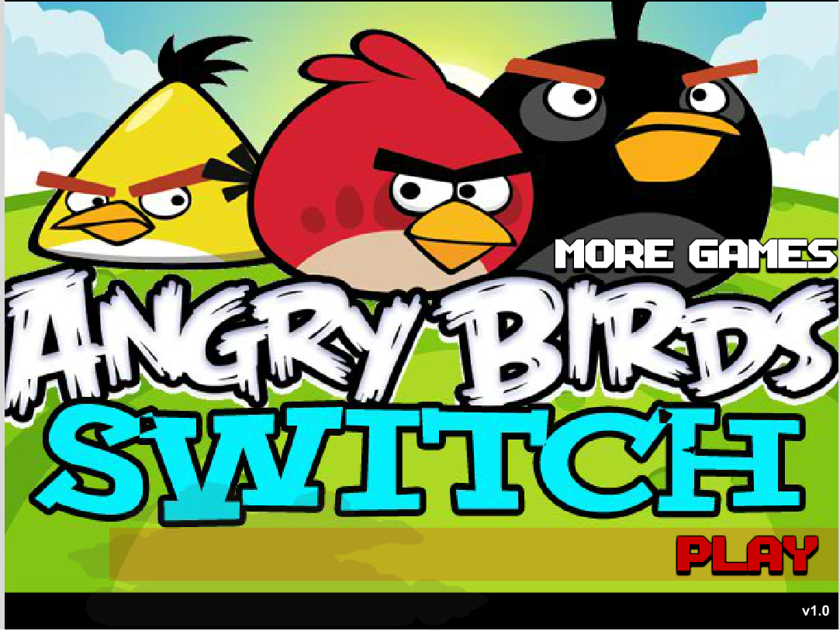
Рисунок 1.1 – Головне меню гри аналогу “Angry Birds Switch”
За допомогою меню вибору рівнів як показано на рисунку
1.2 у грі є можливість проходити гру поетапно ускладнюючи завдання.
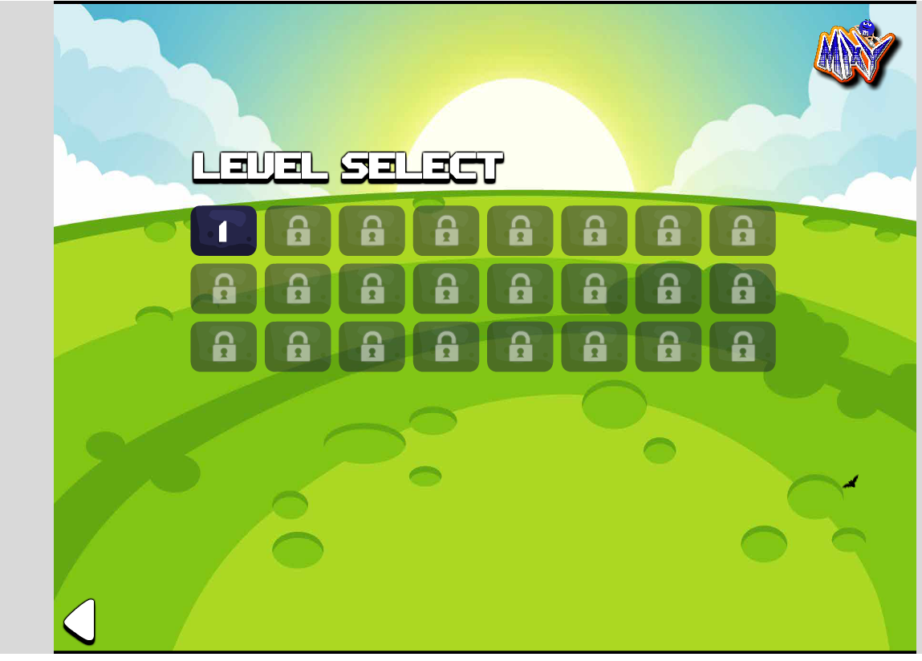
Рисунок 1.2
На малюнку 1.3 ми бачимо ігрове поле яке має такі області:
- Підменю з динамічними фігурами
- Підменю з статичними фігурами
- Підменю з перевантаженням рівня, копка ввімкнення та вимкнення музики, кнопка повернення до меню рівнів
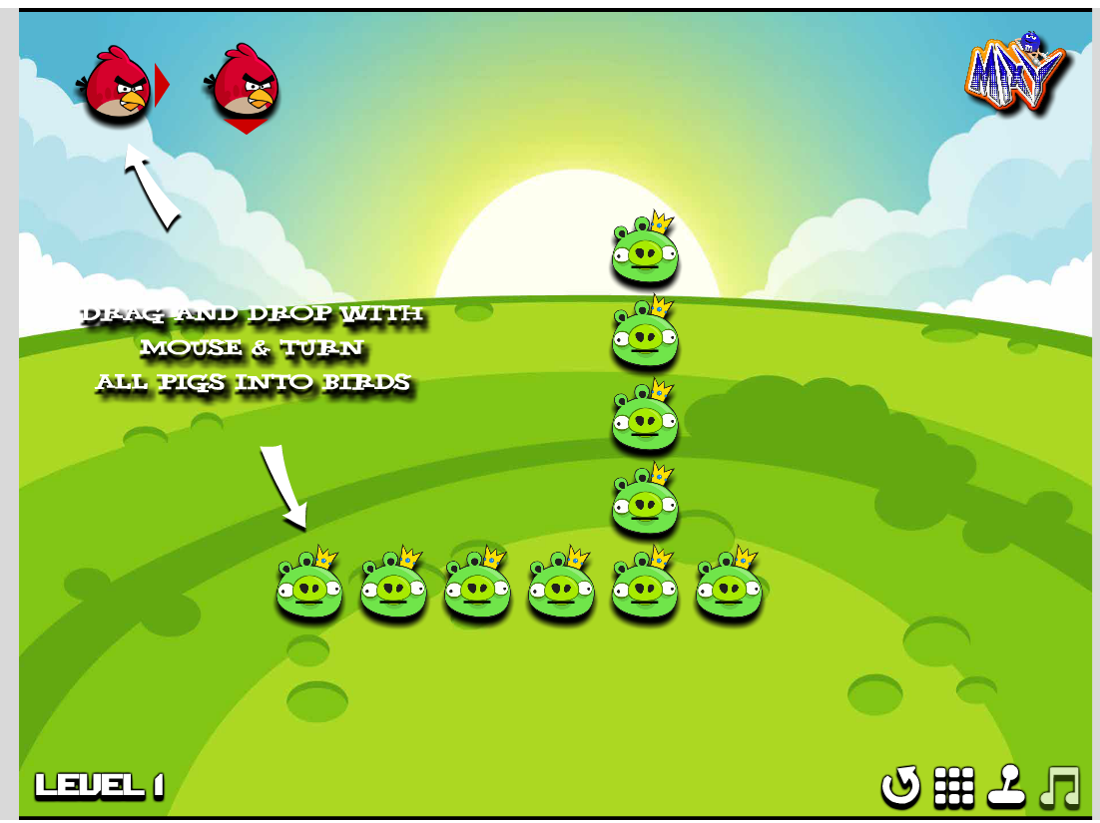
Рисунок 1.3

Після переміщення рухомої фігури на статичну змінюється статичні фігури, переймаючи іі зовнішній вигляд (Рисунок 1.4)
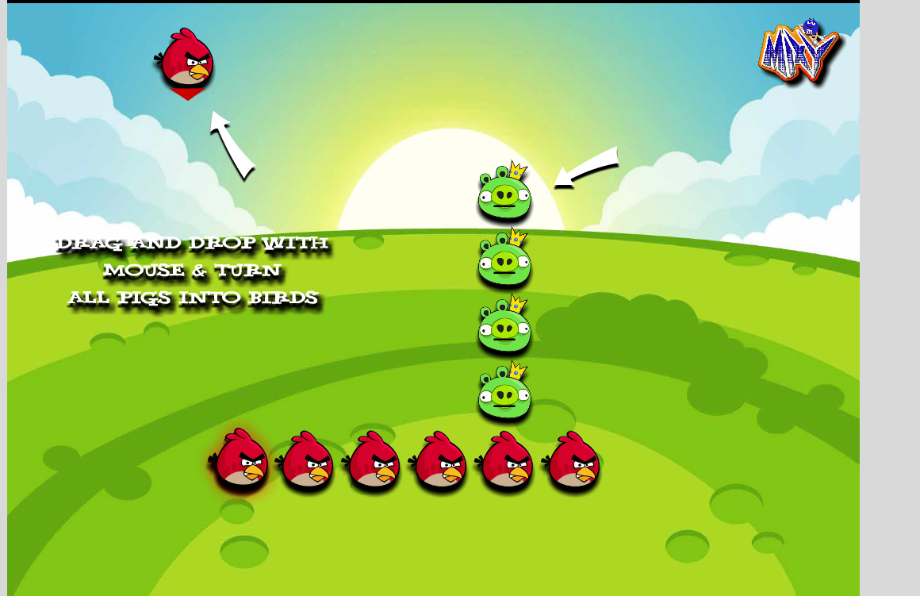
Рисунок 1.4
Дана логічна гра має такі недоліки:
- Музику неможливо вимкнути в стартовому меню
- Ігрове поле не має чітких кордонів
- Динамічні фігури можливо перемищати тільки на статичні
- Потрібне підключення до мережі інтернет
Дана логічна гра має такі пераваги:
- Гра виконна за технологією веб
- Гра підтримує майже всі ОС

1.3 Опис засобів програмної реалізації

C++ (Сі-плюс-плюс) — мова програмування високого рівня з підтримкою декількох парадигм програмування: об'єктно-орієнтованої, узагальненої та процедурної. Розроблена Б'ярном Страуструпом (англ. Bjarne Stroustrup) в AT&T Bell Laboratories (Мюррей-Хілл, Нью-Джерсі) у 1979 році та початково отримала назву «Сі з класами». Згодом Страуструп перейменував мову у C++ у 1983 р. Базується на мові С. Визначена стандартом ISO/IEC 14882:2003. У 1990-х роках С++ стала однією з найуживаніших мов програмування загального призначення. Мову використовують для системного, розробки програмного забезпечення, написання драйверів, потужних серверних та клієнтських програм, а також для розробки розважальних програм таких як відео ігри. С++ суттєво вплинула на інші, популярні сьогодні, мови програмування: С# та Java. При створенні С++ прагнули зберегти сумісність з мовою С. Більшість програм на С справно працюватимуть і з компілятором С++. С++ має синтаксис, заснований на синтаксисі С.
Нововведеннями С++ порівняно з С є:
- підтримка об'єктно-орієнтованого програмування через класи;
- підтримка узагальненого програмування через шаблони;
- доповнення до стандартної бібліотеки;
- додаткові типи даних;
- обробка винятків;
- простори імен;
- вбудовані функції;
- перевантаження операторів;
- перевантаження імен функцій;
- посилання і оператори управління вільно розподіленою пам'яттю.

Векторна графіка. Для відображення блоків використовується векторна графіка. Векторна графіка (також геометричне моделювання або об'єктно-орієнтована графіка) — створення зображення в комп'ютерній графіці з сукупності геометричних примітивів — (точок, ліній, кривих, полігонів), тобто об'єктів, які можна описати математичними виразами. Векторна графіка для опису зображення використовує вектори, на відміну від растрової графіки, яка описує зображення як масив пікселів (точок).
Переваги векторного способу. Розмір файла, який займає описова частина, не залежить від реальної величини об'єкта, що дозволяє, використовуючи мінімальну кількість інформації, описати достатньо великий об'єкт файлом мінімального розміру.
У зв'язку з тим, що інформація про об'єкт зберігається в описовій формі, можна нескінченно збільшити графічний примітив, наприклад, дугу кола, і вона залишиться гладкою. З іншого боку, якщо крива представлена у вигляді ламаної лінії, збільшення покаже, що крива не є гладкою.
Параметри об'єктів зберігаються і можуть бути легко змінені. Також це означає, що переміщення, масштабування, обертання та інше, не погіршує якості малюнка. Більш того, зазвичай вказують розміри в апаратно-незалежних одиницях (англ. device-independent unit), які ведуть до найкращої растеризації на растрових приладах.
При збільшенні або зменшенні об'єктів товщина ліній може бути задана постійною величиною, незалежно від реального контуру.
Недоліки векторної графіки. Не кожен об'єкт може бути легко зображений у векторному вигляді — для того, щоб зображення було подібним до оригіналу може знадобитися дуже велика кількість об'єктів з високою складністю, що негативно впливає на кількість пам'яті, яку займатиме зображення та час для його відтворення.

Об'єктно-орієнтоване програмування - це метод програмування, заснований на поданні програми у вигляді сукупності взаємодіючих об'єктів, кожен з яких є екземпляром певного класу, а класи є членами певної ієрархії наслідування. Програмісти спочатку пишуть клас, а на його основі при виконанні програми створюються конкретні об'єкти (екземпляри класів). На основі класів можна створювати нові, які розширюють базовий клас і таким чином створюється ієрархія класів.
В об'єктно-орієнтованому програмуванні, успадкува́ння — механізм утворення нових класів на основі використання вже існуючих. При цьому властивості і функціональність батьківського класу переходять до класу нащадка(дочірнього).
Ситема контролю версій GIT.
Git — розподілена система керування версіями файлів та спільної роботи. Проект створив Лінус Торвальдс для управління розробкою ядра Linux, а сьогодні підтримується Джуніо Хамано (англ. Junio C. Hamano). Git є однією з найефективніших, надійних і високопродуктивних систем керування версіями, що надає гнучкі засоби нелінійної розробки, що базуються на відгалуженні і злитті гілок. Для забезпечення цілісності історії та стійкості до змін заднім числом використовуються криптографічні методи, також можлива прив'язка цифрових підписів розробників до тегів і комітів.

1.4 Вимоги до ПК і ОС

Для того, щоб запустити програму необхідно, щоб ПК працював під ОС Microsoft Windows XP/Vista7/8/10. Програма потребує інсталяції. Запускається за наявності бібліотеки MFC.
Мінімальні системні вимоги:
- ОЗП 128 МБ.
- Windows XP.
- Наявність клавіатури та миші.
- 30 МБ вільного простору.

2. Практична частина

2.1. Створення та налагодження програми

Створення та налагодження програми виконувалося в RAD Studio™ — це інтегроване середовище розробки кроссплатформенного програмного забезпечення виробництва компанії Embarcadero.
В ході розробки використано концепцію MVC (Model View Controller). MVC поділяє систему на три частини: модель даних, вигляд даних та керування. Застосовується для відокремлення даних (модель) від інтерфейсу користувача (вигляду) так, щоб зміни інтерфейсу користувача мінімально впливали на роботу з даними, а зміни в моделі даних могли здійснюватися без змін інтерфейсу користувача.

2.1.1. Використані бібліотеки

VCL.h - Visual Component Library - об'єктно-орієнтована бібліотека для розробки програмного забезпечення, розроблена компанією «Borland» для підтримки принципів візуального програмування. VCL входить в комплект постачання «Delphi», «C++ Builder» і «Borland Developer Studio» і є, по суті, частиною середовища розробки, хоча розробка застосунків в цих середовищах можлива і без використання VCL. VCL надає величезну кількість готових до використання компонентів для роботи в найрізноманітніших галузях програмування, таких, наприклад, як інтерфейс користувача (екранні форми — т.зв. «контроли»), робота з базами даних, взаємодія з операційною системою, програмування мережевих застосунків та інших.

Існує багатоплатформовий еквівалент VCL під назвою CLX, що розроблявся для використання в Delphi, C++ Builder і Kylix, проте згодом був залишений на користь VCL. У середовищі RAD Studio XE2 з'явилася багатоплатформова бібліотека FireMonkey[ru], але вона не є еквівалентом VCL.

stdlib.h - заголовки стандартної бібліотеки мови Сі, який містить в собі функції, які займаються виділенням пам'яті, контроль процесу виконання програми, перетворення типів і інші. Бібліотека цілком сумісний з C ++ і відомий в ньому як cstdlib. Назва «stdlib» розшифровується як «standard library» (стандартна бібліотека).

2.1.2. Ієрархії класів

Ієрархія класів VCL.
Компонент - логічно завершена кодова конструкція, що містить властивості, методи і події.
Всі компоненти вироблені з класу TObject. Для наочності, надаю ієрархію класів в VCL (див. рис. 2.1).
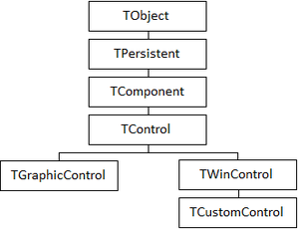
Рисунок 2.1 – Ієрархія класів бібліотеки VCL
TObject -
Базовий клас всіх об'єктів в C ++ Builder.

Клас TObject інкапсулює основні функції, властиві всім об'єктам. Інтерфейс TObject забезпечує:
Можливість створення, управління і руйнування примірників об'єктів, включаючи виділення під них пам'яті, ініціалізацію і звільнення пам'яті після їх знищення.
Підтримка інформації про об'єкти і типах (run-time type information - RTTI).
Підтримка обробки повідомлень.
Всі класи є прямими або непрямими спадкоємцями TObject. Пряме спадкування використовується тільки при оголошенні простих класів, об'єкти яких не є компонентами, не можуть присвоюватися один одному і не беруть участь в операціях обміну з потоками. Переважна більшість класів є непрямими спадкоємцями TObject і виробляються від проміжних класів. Якщо при оголошенні нового типу об'єктів не вказується клас-предок, то TObject вважає предком нового класу.
Більшість методів TObject не використовуються безпосередньо в компонентах, з якими має справу користувач. Вихідні методи TObject зазвичай перевантажені в класах-спадкоємців або замінені іншими, побудованими на їх основі.
Хоча формально TObject не є абстрактним класом, але об'єкти цього класу створювати не можна.

TPersistent.

Базовий клас всіх об'єктів C ++ Builder, що допускають операцію присвоювання або беруть участь своїми властивостями в операціях з потоками.

Клас TPersistent инкапсулирует фундаментальні властивості об'єктів, які повинні мати можливість присвоюватися один одному або читати і записувати свої властивості в потік. Методи класу TPersistent забезпечують:
Визначення процедур завантаження і збереження даних в потоці.
Присвоєння значень властивостям.
Присвоєння вмісту одного об'єкта іншому.
Об'єкти TPersistent створюватися не можуть. Клас використовується тільки для створення похідних класів.

Методи

TComponent .

Базовий клас всіх компонентів C ++ Builder.

TComponent є прабатьком всіх компонентів C ++ Builder. Він інкапсулює найбільш загальні властивості і методи компонентів, включаючи:
Можливість включати компонент в палітру компонентів і працювати з ним при візуальному проектуванні.
Здатність бути власником інших компонентів або управлятися іншими компонентами.
Можливості обміну з потоками і файлами.
Можливість служити оболонкою елементів ActiveX та інших об'єктів.
Об'єкти типу TComponent не створюються. Клас TComponent
використовується як базовий, коли оголошується клас невізуальних компонента, який може бути присутнім в палітрі компонентів і застосовуватися в процесі проектування. Для створення візуальних компонентів в якості базового використовується клас TControl або його нащадки. Для створення віконних компонентів в якості базового використовується клас TWinControl або його нащадки.

Властивості

Методи

TControl.

Абстрактний базовий клас всіх візуальних компонентів C ++ Builder.

Клас TControl є базовим класом для всіх візуальних компонентів C ++ Builder, тобто для компонентів, які користувач може бачити і якими маніпулює під час виконання програми. Всі вони мають загальні властивості, методи і події, що визначають місце їх розміщення, забарвлення, реакцію на натискання клавіш або кнопок миші і т.д.
Захищені властивості і методи класу TControl використовуються в їхніх нащадках. Якщо потрібно створити новий клас візуального компонента, його треба створювати як похідний від TControl або від його нащадків.
2.1.3. Ієрархії створиних класів
В системі свторено набір класів, що реалізує функціонал програми, ієрархія яких представлена на рисунку 2.2
.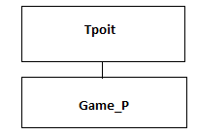

Рисунок 2.2
Розглянемо докладніще кожен клас окремо.
Клас Tpoit Абстрактний базовий клас. Надає функіонал кординат за допомогою яких виконується побудова векторної графіки

Клас Tpoit

Ім'я | Опис
Tpoit::int x | Кордината x
Tpoit::int y | Кордината y

Клас Game_P наслідується від класу Tpoit та використовує його властивості Також містить основні методи побудови ігрового поля

Клас Game_P

Ім'я | Опис
Game_P:: Tpoit p | Кординатна точка
Game_P:: int color[3]; | Базові кольори
Game_P:: int h | Висота для побудови координатного поля
Game_P::int w | Ширина для побудови координатного поля
Game_P:: int hp | Одна клітинка вниз
Game_P:: int w | Одна клітинка право
Game_P::int score | Поточна кількість балів
Game_P::int Col[8]; | Додаткові кольори
Game_P::int Col_R | Випадковий колір
Game_P:: TCanvas *device | Використання елементів малювання
Game_P::void draw() | Створення ігрового поля
Game_P:: draw_ani(); | Створення поля головного меню
Game_P:: Set_Col(); | Задання кольорів
Game_P:: set_Col(); | Зміна кольору об'єкта
Game_P:: SeT_ran(); | Задання довільного кольору

2.2. Опис програмної реалізації

2.2.1 Функції розробленої системи

Діаграма прецедентів або діаграма варіантів використання - це UML-діаграма, на якій зображено відношення між акторами та прецедентами в системі. Діаграми прецедентів відображають елементи моделі варіантів використання.
Функції, наявні в розробленому планувальнику представлені на рисунку 2.3 - UML-діаграма варіантів використання.
- Вибір рівня виконуються гравцем зі стартового меню
- Переміщення рухомих фігур
- Вихід із рівння
- Перемога в рівні
- Вибір підсказки виконуються гравцем зі стартового меню
- Гравець може завершиті гру в будь який момент(гра не зберігаеться)
Рисунок 2.3 UML-діаграма прецедентів програми

Алгоритм роботи користувача з програмою відображено на блок-схемі (рис. 2.4). Для переміщення між підменю використовується копки управління що знаходяться на головній формі. Обравши кнопку підказок відкривається модальне вікно з допоміжною інформацією. Обравши кнопку рівнів відкривається модальне вікно, на якому знаходиться поставлена задача для виконання на рівні.
Рисунок 2.3 Блок-схема алгоритму роботи програми

2.3. Інструкція програміста
Логічна гра "Заміна” на основі класів написана на мові С++.
Проект являє собою віконне застосування.
Мова програмування: С++;
Середовище програмування : RAD Studio. XE 8
Мінімальні вимоги до ПК:
• 1 GB RAM (рекомендується 2 GB +)
• 3-9 GB вільного простору на жорсткому диску в залежності від редакції і конфігурації
• GPU з підтримкою DirectX 9.0
• Роздільна здатність екрану1024x768 або вище
• Intel® Pentium® або сумісний, мінімум 1.6 GHz (рекомендується 2GHz +)
• Миша або інше вказівний пристрій.

2.4. Інструкція оператора

Щоб взаємодіяти з програмою, використовується мишка. Для запуску прогрми необхідно мати встановлену на копьютері бібліотеку MFC.
Механізм взаємодії: на екрані з’явзяється вікно на якому є меню. За допомогою меню вибираєте рівень. Керування активною фігурою здійснюється за допомогою миші.
Висновок
В ході написання курсової роботи була розроблена Логічна гра "Заміна" для ОС Windows
Практичне значення розробленого. застосування в тому, що

Для реалізації даної задачі була вивчена мова програмування C++. Проект реалізовано середовищі розробки кросс-платформенних додатків RAD Studio - Embarcaderoв операційній системі Windows 10 x64

Cписок використаних джерел

- Справочное и методическое пособие Язык С++ в С++ Builder А.Я Архангельский
Електронні ресурси
- Каєв А. First Steps [Электронный ресурс] / Каєв А. –
Режим доступу: http://www.firststeps.ru/mfc/steps/. − Назва з екрана.
- Wikipedia [Электронный ресурс]
– Режим доступу: https://uk.wikipedia.org/. − Назва з екрана.
- Embarcadero Technologies Product Documentation [Электронный ресурс]
Режим доступу: http://docs.embarcadero.com/products/rad_studio/− Назва з екрана.

Додаток А

КОД ПРОГРАМИ
//Game_start.h
#ifndef Game_StartH
#define Game_StartH
//---------------------------------------------------------------------------
#include <System.Classes.hpp>
#include <Vcl.Controls.hpp>
#include <Vcl.StdCtrls.hpp>
#include <Vcl.Forms.hpp>
#include <Vcl.ExtCtrls.hpp>
//---------------------------------------------------------------------------
class TForm1 : public TForm
{
__published: // IDE-managed Components
TLabel *Label1;
TLabel *Label2;
TButton *Button2;
TButton *Button1;
TButton *Button3;
TButton *Button4;
TTimer *Timer1;
TButton *Button5;
TLabel *Label3;
void __fastcall Button1Click(TObject *Sender);
void __fastcall Button2Click(TObject *Sender);
void __fastcall Button5Click(TObject *Sender);
void __fastcall FormCreate(TObject *Sender);
void __fastcall Button3Click(TObject *Sender);
void __fastcall Timer1Timer(TObject *Sender);
void __fastcall Button4Click(TObject *Sender);
private: // User declarations
public: // User declarations
__fastcall TForm1(TComponent* Owner);
};
//---------------------------------------------------------------------------
extern PACKAGE TForm1 *Form1;
//---------------------------------------------------------------------------
#endif
//Game_Start.cpp

#include <vcl.h>
#pragma hdrstop

#include "Game_Start.h"
#include "LVL_1.h"
#include "LVL_2.h"
#include "LVL_3.h"
#include "LVL_4.h"
#include "Class_G.h"
#include "stdlib.h"
#include "Help.h"
//---------------------------------------------------------------------------
#pragma package(smart_init)
#pragma resource "*.dfm"
TForm1 *Form1;
Game_P Drav;
//---------------------------------------------------------------------------
__fastcall TForm1::TForm1(TComponent* Owner)
: TForm(Owner)
{
Drav.device = Form1->Canvas;

}
//---------------------------------------------------------------------------
void __fastcall TForm1::Button1Click(TObject *Sender)
{
if(Form3->ShowModal() == mrOk)
{
Label1->Caption = "2" ;
Button2->Enabled = true;
Button1->Enabled = false;
}
}
//---------------------------------------------------------------------------

void __fastcall TForm1::Button2Click(TObject *Sender)
{
if(Form2->ShowModal() == mrOk)
{
Label1->Caption = "3" ;
Button3->Enabled = true;
Button2->Enabled = false;
}
}
//---------------------------------------------------------------------------

void __fastcall TForm1::Button5Click(TObject *Sender)
{
Form5->ShowModal() ;
}
//---------------------------------------------------------------------------

void __fastcall TForm1::FormCreate(TObject *Sender)
{
Drav.draw_ani();
}
//---------------------------------------------------------------------------

void __fastcall TForm1::Button3Click(TObject *Sender)
{
if(Form4->ShowModal() == mrOk)
{
Label1->Caption = "4" ;
Button4->Enabled = true;
Button3->Enabled = false;
}
}
//---------------------------------------------------------------------------

void __fastcall TForm1::Timer1Timer(TObject *Sender)
{

if(Timer1->Tag == 0){

Drav.draw_ani();
Drav.set_Col();
}

}
//---------------------------------------------------------------------------

void __fastcall TForm1::Button4Click(TObject *Sender)
{
if(Form6->ShowModal() == mrOk)
{
Label3->Caption = "WIN" ;
Label3->Visible = true;
Button4->Enabled = false;

}

}
//---------------------------------------------------------------------------

//Class_G.h

#ifndef Class_GH
#define Class_GH
#include <Vcl.Graphics.hpp>
#include <stdlib.h>
#include <vcl.h>

//---------------------------------------------------------------------------
class Tpoit{
public:
int x,y;
};

class Game_P{
public:
Tpoit p;
int color[3];
int h,w;
int hp,wp ;
int Col[8];
int Col_R;
TCanvas *device;
void draw();
void draw_ani();
void Set_Col();
void set_Col();
void SeT_ran();
};
#endif

//Class_G.cpp
#include "Class_G.h"
//---------------------------------------------------------------------------
void Game_P::draw(){
device->Pen->Width = 3;
device->MoveTo(p.x+1*wp,p.y+5*hp);
device->LineTo(p.x+1*wp,p.y+39*hp);
device->LineTo(p.x+9*wp,p.y+39*hp);
device->LineTo(p.x+9*wp,p.y+5*hp);
device->LineTo(p.x+1*wp,p.y+5*hp);

for(int i=0,dap = 11;i <6;i++){

device->MoveTo(p.x+1*wp,p.y+dap*hp);
device->LineTo(p.x+9*wp,p.y+dap*hp);
dap+=7;
}

device->MoveTo(p.x+10*wp,p.y+5*hp);
device->LineTo(p.x+10*wp,p.y+39*hp);
device->LineTo(p.x+59*wp,p.y+39*hp);
device->LineTo(p.x+59*wp,p.y+5*hp);
device->LineTo(p.x+10*wp,p.y+5*hp);
for(int i=0,dap = 10;i <8;i++){

device->MoveTo(p.x+dap*wp,p.y+5*hp);
device->LineTo(p.x+dap*wp,p.y+39*hp);
dap+=7;
}
for(int i=0,dap = 11;i <6;i++){

device->MoveTo(p.x+10*wp,p.y+dap*hp);
device->LineTo(p.x+59*wp,p.y+dap*hp);
dap+=7;
}
}

void Game_P::draw_ani(){
device->MoveTo(1,130);
device->LineTo(400,130);
device->LineTo(400,195);
device->LineTo(1,195);
device->LineTo(1,130);
for(int i=0,dap = 50;i <8;i++){

device->MoveTo(dap,130);
device->LineTo(dap,195);
dap+=50 ;
}

}
void Game_P::Set_Col(){
Col[0] = clWhite;
Col[1] = clLime;
Col[2] = clYellow;
Col[3] = clRed;
Col[4] = clBlue;
Col[5] = clMaroon;
Col[6] = clGreen;
Col[7] = clOlive;

}
void Game_P::SeT_ran(){
int rand1=rand()%6+1;
Col_R = Col[rand1];

}

void Game_P::set_Col(){
Set_Col();
int rand1=rand()%6+1;
for(int i=0,dap = 49;i <8;i++){
device->Brush->Color = Col[rand1];
device->FloodFill(dap,131,device->Pixels[dap][132],fsSurface);
dap+=50;
rand1=rand()%6+1;
}

}
#pragma package(smart_init)

//LVL_1.h
//---------------------------------------------------------------------------

#ifndef LVL_1H
#define LVL_1H
//---------------------------------------------------------------------------
#include <System.Classes.hpp>
#include <Vcl.Controls.hpp>
#include <Vcl.StdCtrls.hpp>
#include <Vcl.Forms.hpp>
#include <Vcl.ExtCtrls.hpp>
#include <Vcl.Buttons.hpp>
//---------------------------------------------------------------------------
class TForm3 : public TForm
{
__published: // IDE-managed Components
TButton *Button1;
TShape *Shape7;
TShape *Shape2;
TLabel *Label1;
TBitBtn *BitBtn1;
TShape *Shape3;
TShape *Shape4;
TShape *Shape5;
TShape *Shape6;
TShape *Shape1;
void __fastcall FormCreate(TObject *Sender);
void __fastcall Start(TObject *Sender);
void __fastcall FormClose(TObject *Sender, TCloseAction &Action);
void __fastcall Shape2MouseDown(TObject *Sender, TMouseButton Button, TShiftState Shift,
int X, int Y);
void __fastcall FormMouseMove(TObject *Sender, TShiftState Shift, int X, int Y);

private: // User declarations
public: // User declarations
__fastcall TForm3(TComponent* Owner);
};
//---------------------------------------------------------------------------
extern PACKAGE TForm3 *Form3;
//---------------------------------------------------------------------------
#endif

//LVL_1.cpp
//---------------------------------------------------------------------------

#include <vcl.h>
#pragma hdrstop

#include "Class_G.h"
#include "LVL_1.h"
//---------------------------------------------------------------------------
#pragma package(smart_init)
#pragma resource "*.dfm"
TForm3 *Form3;
Game_P Drav;
bool Start_1 =false;
bool Start_2 =false;

//---------------------------------------------------------------------------
__fastcall TForm3::TForm3(TComponent* Owner)
: TForm(Owner)
{
Drav.device = Form3->Canvas;
Drav.p.x = 0;
Drav.p.x = 0;

Drav.h = 100;
Drav.w = 100;
Drav.hp = Drav.h/10;
Drav.wp = Drav.w/10 ;

Drav.draw();
}
//---------------------------------------------------------------------------
void __fastcall TForm3::FormCreate(TObject *Sender)
{
Drav.draw();
}
//---------------------------------------------------------------------------
void __fastcall TForm3::Start(TObject *Sender)
{
Drav.draw();
Button1->Enabled = false;
Shape1->Visible = true;
Shape2->Visible = true;
Shape3->Visible = true;
Shape4->Visible = true;
Shape5->Visible = true;
Shape6->Visible = true;
Shape7->Visible = true;
}
//---------------------------------------------------------------------------
void __fastcall TForm3::FormClose(TObject *Sender, TCloseAction &Action)
{
Button1->Enabled =true;
}
//---------------------------------------------------------------------------
void __fastcall TForm3::Shape2MouseDown(TObject *Sender, TMouseButton Button, TShiftState Shift,
int X, int Y)
{
if(Sender == Shape2){
if(!Start_1){
Start_1 = true;

}

else Start_1 = false ;
}
else if(Sender == Shape1){
if(!Start_2){
Start_2 = true;

}

else Start_2 = false ;
}

for(int i = 3;i < 8 ; i++ ) {
AnsiString Sname = "Shape"+IntToStr(i);
if(Shape2->Top <= ((TShape*)FindComponent(Sname))->Top+10 && Shape2->Top >= ((TShape*)FindComponent(Sname))->Top-10 )
{
if(Shape2->Left <= ((TShape*)FindComponent(Sname))->Left+10 ){
((TShape*)FindComponent(Sname))->Brush->Color = Shape2->Brush->Color ;
}
else{
((TShape*)FindComponent(Sname))->Brush->Color = clWhite;
}
}

else if (Shape1->Left <= ((TShape*)FindComponent(Sname))->Left+10 && Shape1->Left >= ((TShape*)FindComponent(Sname))->Left-10 )
{
if(Shape1->Top <= ((TShape*)FindComponent(Sname))->Top+10 ){
((TShape*)FindComponent(Sname))->Brush->Color = Shape1->Brush->Color ;
}

else{
((TShape*)FindComponent(Sname))->Brush->Color = clWhite;
}
}
else{
((TShape*)FindComponent(Sname))->Brush->Color = clWhite;
}
}

if (Shape1->Brush->Color == clRed && Shape2->Brush->Color == clRed && Shape3->Brush->Color == clRed && Shape4->Brush->Color == clRed && Shape5->Brush->Color == clRed && Shape6->Brush->Color == clRed )
{
Label1->Visible = true;
BitBtn1 ->Enabled = true;
Shape2->Enabled = false;
Shape7->Enabled = false;
}
}

//---------------------------------------------------------------------------

void __fastcall TForm3::FormMouseMove(TObject *Sender, TShiftState Shift, int X, int Y)

{
if(Start_1){
Shape2->Top = Y;
Shape2->Left = X;
Drav.draw();
}
if(Start_2){
Shape1->Top = Y;
Shape1->Left = X;
Drav.draw();
}

}
//---------------------------------------------------------------------------

//LVL_2.h
//---------------------------------------------------------------------------

#ifndef LVL_2H
#define LVL_2H
//---------------------------------------------------------------------------
#include <System.Classes.hpp>
#include <Vcl.Controls.hpp>
#include <Vcl.StdCtrls.hpp>
#include <Vcl.Forms.hpp>
#include <Vcl.Buttons.hpp>
#include <Vcl.ExtCtrls.hpp>
//---------------------------------------------------------------------------
class TForm2 : public TForm
{
__published: // IDE-managed Components
TButton *Button1;
TShape *Shape1;
TShape *Shape2;
TShape *Shape3;
TShape *Shape4;
TShape *Shape5;
TShape *Shape6;
TShape *Shape7;
TShape *Shape8;
TShape *Shape9;
TShape *Shape10;
TShape *Shape11;
TLabel *Label1;
TBitBtn *BitBtn1;
void __fastcall Button1Click(TObject *Sender);
void __fastcall FormClose(TObject *Sender, TCloseAction &Action);
void __fastcall FormMouseMove(TObject *Sender, TShiftState Shift, int X, int Y);
void __fastcall Shape2MouseDown(TObject *Sender, TMouseButton Button, TShiftState Shift,
int X, int Y);

private: // User declarations
public: // User declarations
__fastcall TForm2(TComponent* Owner);
};
//---------------------------------------------------------------------------
extern PACKAGE TForm2 *Form2;
//---------------------------------------------------------------------------
#endif

//LVL_2.cpp
//---------------------------------------------------------------------------

#include <vcl.h>
#pragma hdrstop

#include "LVL_2.h"
#include "Class_G.h"
//---------------------------------------------------------------------------
#pragma package(smart_init)
#pragma resource "*.dfm"
TForm2 *Form2;
Game_P Drav;
bool Start_1 =false;
bool Start_2 =false;
bool Start_3 =false;

//---------------------------------------------------------------------------
__fastcall TForm2::TForm2(TComponent* Owner)
: TForm(Owner)
{

Drav.device = Form2->Canvas;
Drav.p.x = 0;
Drav.p.x = 0;

Drav.h = 100;
Drav.w = 100;
Drav.hp = Drav.h/10;
Drav.wp = Drav.w/10 ;

Drav.draw();

}
//---------------------------------------------------------------------------
void __fastcall TForm2::Button1Click(TObject *Sender)
{
Drav.draw();
Button1->Enabled = false;
Shape1->Visible = true;
Shape2->Visible = true;
Shape3->Visible = true;
Shape4->Visible = true;
Shape5->Visible = true;
Shape6->Visible = true;
Shape7->Visible = true;
Shape8->Visible = true;
Shape9->Visible = true;
Shape10->Visible = true;
Shape11->Visible = true;

}
//---------------------------------------------------------------------------
void __fastcall TForm2::FormClose(TObject *Sender, TCloseAction &Action)
{
Button1->Enabled = true;
}
//---------------------------------------------------------------------------
void __fastcall TForm2::FormMouseMove(TObject *Sender, TShiftState Shift, int X, int Y)

{

if(Start_1){
Shape1->Top = Y;
Shape1->Left = X;
Drav.draw();
}
if(Start_2){
Shape2->Top = Y;
Shape2->Left = X;
Drav.draw();
}
if(Start_3){
Shape3->Top = Y;
Shape3->Left = X;
Drav.draw();
}
}
//---------------------------------------------------------------------------
void __fastcall TForm2::Shape2MouseDown(TObject *Sender, TMouseButton Button, TShiftState Shift,
int X, int Y)
{
if(Sender == Shape1){
if(!Start_1){
Start_1 = true;

}

else Start_1 = false ;
}

else if (Sender == Shape2) {
if(!Start_2){
Start_2 = true;

}

else Start_2 = false ;
}
else if (Sender == Shape3) {
if(!Start_3){
Start_3 = true;

}

else Start_3 = false ;
}
for(int i = 4;i < 12 ; i++ ) {
AnsiString Sname = "Shape"+IntToStr(i);
if(Shape1->Top <= ((TShape*)FindComponent(Sname))->Top+10 && Shape1->Top >= ((TShape*)FindComponent(Sname))->Top-10 )
{
if(Shape1->Left <= ((TShape*)FindComponent(Sname))->Left+10 ){
((TShape*)FindComponent(Sname))->Brush->Color = Shape1->Brush->Color ;
}
else{
((TShape*)FindComponent(Sname))->Brush->Color = clWhite;
}
}

else if (Shape2->Left <= ((TShape*)FindComponent(Sname))->Left+10 && Shape2->Left >= ((TShape*)FindComponent(Sname))->Left-10 )
{
if(Shape2->Top <= ((TShape*)FindComponent(Sname))->Top+10 ){
((TShape*)FindComponent(Sname))->Brush->Color = Shape2->Brush->Color ;
}

else{
((TShape*)FindComponent(Sname))->Brush->Color = clWhite;
}
}
//s3

else if(Shape3->Top <= ((TShape*)FindComponent(Sname))->Top+10 && Shape3->Top >= ((TShape*)FindComponent(Sname))->Top-10 )
{
if(Shape3->Left <= ((TShape*)FindComponent(Sname))->Left+10 ){
((TShape*)FindComponent(Sname))->Brush->Color = Shape3->Brush->Color ;
}
else{
((TShape*)FindComponent(Sname))->Brush->Color = clWhite;
}
}

else if (Shape3->Left <= ((TShape*)FindComponent(Sname))->Left+10 && Shape3->Left >= ((TShape*)FindComponent(Sname))->Left-10 )
{
if(Shape3->Top <= ((TShape*)FindComponent(Sname))->Top+10 ){
((TShape*)FindComponent(Sname))->Brush->Color = Shape3->Brush->Color ;
}

else{
((TShape*)FindComponent(Sname))->Brush->Color = clWhite;
}
}
else{
((TShape*)FindComponent(Sname))->Brush->Color = clWhite;
}
}

if (Shape4->Brush->Color == clLime && Shape5->Brush->Color == clLime && Shape6->Brush->Color == clLime && Shape7->Brush->Color == clLime && Shape8->Brush->Color == clLime && Shape9->Brush->Color == clLime && Shape10->Brush->Color == clLime && Shape11->Brush->Color == clLime )
{
Label1->Visible = true;
BitBtn1 ->Enabled = true;
Shape1->Enabled = false;
Shape2->Enabled = false;
Shape3->Enabled = false;
Start_1 =false;
Start_2 =false;
Start_3 =false;
}
}
//---------------------------------------------------------------------------

//LVL_3.h
//---------------------------------------------------------------------------

#ifndef LVL_3H
#define LVL_3H
//---------------------------------------------------------------------------
#include <System.Classes.hpp>
#include <Vcl.Controls.hpp>
#include <Vcl.StdCtrls.hpp>
#include <Vcl.Forms.hpp>
#include <Vcl.Buttons.hpp>
#include <Vcl.ExtCtrls.hpp>
//---------------------------------------------------------------------------
class TForm4 : public TForm
{
__published: // IDE-managed Components
TButton *Button1;
TBitBtn *BitBtn1;
TLabel *Label1;
TShape *Shape1;
TShape *Shape3;
TShape *Shape4;
TShape *Shape5;
TShape *Shape6;
TShape *Shape7;
TShape *Shape8;
TShape *Shape9;
TShape *Shape10;
TShape *Shape11;
TShape *Shape2;
void __fastcall Button1Click(TObject *Sender);
void __fastcall FormMouseMove(TObject *Sender, TShiftState Shift, int X, int Y);
void __fastcall Shape1MouseDown(TObject *Sender, TMouseButton Button, TShiftState Shift,
int X, int Y);

private: // User declarations
public: // User declarations
__fastcall TForm4(TComponent* Owner);
};
//---------------------------------------------------------------------------
extern PACKAGE TForm4 *Form4;
//---------------------------------------------------------------------------
#endif
//LVL_3.cpp
//---------------------------------------------------------------------------

#include <vcl.h>
#pragma hdrstop

#include "LVL_3.h"
#include "Class_G.h"
//---------------------------------------------------------------------------
#pragma package(smart_init)
#pragma resource "*.dfm"
TForm4 *Form4;
Game_P Drav;
bool Start_1 =false;
bool Start_2 =false;
bool Start_3 =false;
//---------------------------------------------------------------------------
__fastcall TForm4::TForm4(TComponent* Owner)
: TForm(Owner)
{
Drav.device = Form4->Canvas;
Drav.p.x = 0;
Drav.p.x = 0;

Drav.h = 100;
Drav.w = 100;
Drav.hp = Drav.h/10;
Drav.wp = Drav.w/10 ;

Drav.draw();
}
//---------------------------------------------------------------------------
void __fastcall TForm4::Button1Click(TObject *Sender)
{
Drav.draw();
Button1->Enabled = false;
Shape1->Visible = true;
Shape2->Visible = true;
Shape3->Visible = true;
Shape4->Visible = true;
Shape5->Visible = true;
Shape6->Visible = true;
Shape7->Visible = true;
Shape8->Visible = true;
Shape9->Visible = true;
Shape10->Visible = true;
Shape11->Visible = true;

}
//---------------------------------------------------------------------------
void __fastcall TForm4::FormMouseMove(TObject *Sender, TShiftState Shift, int X, int Y)

{
if(Start_1){
Shape1->Top = Y;
Shape1->Left = X;
Drav.draw();
}
if(Start_2){
Shape2->Top = Y;
Shape2->Left = X;
Drav.draw();
}
if(Start_3){
Shape3->Top = Y;
Shape3->Left = X;
Drav.draw();
}
}
//---------------------------------------------------------------------------
void __fastcall TForm4::Shape1MouseDown(TObject *Sender, TMouseButton Button, TShiftState Shift,
int X, int Y)
{
//((TShape*
if(Sender == Shape1){
if(!Start_1){
Start_1 = true;

}

else Start_1 = false ;
}

else if (Sender == Shape2) {
if(!Start_2){
Start_2 = true;

}

else Start_2 = false ;
}
else if (Sender == Shape3) {
if(!Start_3){
Start_3 = true;

}

else Start_3 = false ;
}
//4
for(int i = 4;i < 12 ; i++ ) {
AnsiString Sname = "Shape"+IntToStr(i);
if(Shape1->Top <= ((TShape*)FindComponent(Sname))->Top+10 && Shape1->Top >= ((TShape*)FindComponent(Sname))->Top-10 )
{
if(Shape1->Left <= ((TShape*)FindComponent(Sname))->Left+10 ){
((TShape*)FindComponent(Sname))->Brush->Color = Shape1->Brush->Color ;
}
else{
((TShape*)FindComponent(Sname))->Brush->Color = clWhite;
}
}

else if (Shape2->Left <= ((TShape*)FindComponent(Sname))->Left+10 && Shape2->Left >= ((TShape*)FindComponent(Sname))->Left-10 )
{
if(Shape2->Top <= ((TShape*)FindComponent(Sname))->Top+10 ){
((TShape*)FindComponent(Sname))->Brush->Color = Shape2->Brush->Color ;
}

else{
((TShape*)FindComponent(Sname))->Brush->Color = clWhite;
}
}
//s3

else if(Shape3->Top <= ((TShape*)FindComponent(Sname))->Top+10 && Shape3->Top >= ((TShape*)FindComponent(Sname))->Top-10 )
{

((TShape*)FindComponent(Sname))->Brush->Color = Shape3->Brush->Color ;

}

else if (Shape3->Left <= ((TShape*)FindComponent(Sname))->Left+10 && Shape3->Left >= ((TShape*)FindComponent(Sname))->Left-10 )
{

((TShape*)FindComponent(Sname))->Brush->Color = Shape3->Brush->Color ;

}
else{
((TShape*)FindComponent(Sname))->Brush->Color = clWhite;
}
}

if (Shape4->Brush->Color == clAqua && Shape5->Brush->Color == clAqua && Shape6->Brush->Color == clAqua && Shape7->Brush->Color == clAqua && Shape8->Brush->Color == clAqua && Shape9->Brush->Color == clAqua && Shape10->Brush->Color == clAqua && Shape11->Brush->Color == clAqua )
{
Label1->Visible = true;
BitBtn1 ->Enabled = true;
Shape1->Enabled = false;
Shape2->Enabled = false;
Shape3->Enabled = false;
Start_1 =false;
Start_2 =false;
Start_3 =false;
}
}
//---------------------------------------------------------------------------
//LVL_4.h
//---------------------------------------------------------------------------

#ifndef LVL_4H
#define LVL_4H
//---------------------------------------------------------------------------
#include <System.Classes.hpp>
#include <Vcl.Controls.hpp>
#include <Vcl.StdCtrls.hpp>
#include <Vcl.Forms.hpp>
#include <Vcl.Buttons.hpp>
#include <Vcl.ExtCtrls.hpp>
//---------------------------------------------------------------------------
class TForm6 : public TForm
{
__published: // IDE-managed Components
TShape *Shape1;
TShape *Shape2;
TShape *Shape3;
TLabel *Label1;
TButton *Button1;
TBitBtn *BitBtn1;
TShape *Shape4;
TShape *Shape5;
TShape *Shape6;
TShape *Shape7;
TShape *Shape8;
TShape *Shape9;
TShape *Shape10;
TShape *Shape11;
TShape *Shape12;
TShape *Shape13;
TShape *Shape14;
void __fastcall Button1Click(TObject *Sender);
void __fastcall FormMouseMove(TObject *Sender, TShiftState Shift, int X, int Y);
void __fastcall Shape1MouseDown(TObject *Sender, TMouseButton Button, TShiftState Shift,
int X, int Y);

private: // User declarations
public: // User declarations
__fastcall TForm6(TComponent* Owner);
};
//---------------------------------------------------------------------------
extern PACKAGE TForm6 *Form6;
//---------------------------------------------------------------------------
#endif
//LVL_4.cpp
//---------------------------------------------------------------------------

#include <vcl.h>
#pragma hdrstop

#include "LVL_4.h"
#include "Class_G.h"
//---------------------------------------------------------------------------
#pragma package(smart_init)
#pragma resource "*.dfm"
TForm6 *Form6;
Game_P Drav;
bool Start_1 =false;
bool Start_2 =false;
bool Start_3 =false;
bool Start_4 =false;
//---------------------------------------------------------------------------
__fastcall TForm6::TForm6(TComponent* Owner)
: TForm(Owner)
{
Drav.device = Form6->Canvas;
Drav.p.x = 0;
Drav.p.x = 0;

Drav.h = 100;
Drav.w = 100;
Drav.hp = Drav.h/10;
Drav.wp = Drav.w/10 ;

Drav.draw();
}
//---------------------------------------------------------------------------
void __fastcall TForm6::Button1Click(TObject *Sender)
{
Drav.draw();
Button1->Enabled = false;
Shape1->Visible = true;
Shape2->Visible = true;
Shape3->Visible = true;
Shape4->Visible = true;
Shape5->Visible = true;
Shape6->Visible = true;
Shape7->Visible = true;
Shape8->Visible = true;
Shape9->Visible = true;
Shape10->Visible = true;
Shape11->Visible = true;
Shape12->Visible = true;
Shape13->Visible = true;
Shape14->Visible = true;

}
//---------------------------------------------------------------------------
void __fastcall TForm6::FormMouseMove(TObject *Sender, TShiftState Shift, int X, int Y)

{
if(Start_1){
Shape1->Top = Y;
Shape1->Left = X;
Drav.draw();
}
if(Start_2){
Shape2->Top = Y;
Shape2->Left = X;
Drav.draw();
}
if(Start_3){
Shape3->Top = Y;
Shape3->Left = X;
Drav.draw();
}
if(Start_4){
Shape4->Top = Y;
Shape4->Left = X;
Drav.draw();
}
}
//---------------------------------------------------------------------------
void __fastcall TForm6::Shape1MouseDown(TObject *Sender, TMouseButton Button, TShiftState Shift,
int X, int Y)
{
if(Sender == Shape1){
if(!Start_1){
Start_1 = true;

}

else Start_1 = false ;
}

else if (Sender == Shape2) {
if(!Start_2){
Start_2 = true;

}

else Start_2 = false ;
}
else if (Sender == Shape3) {
if(!Start_3){
Start_3 = true;

}

else Start_3 = false ;
}
else if (Sender == Shape4) {
if(!Start_4){
Start_4 = true;

}

else Start_4 = false ;
}
//5
for(int i = 5;i < 14 ; i++ ) {
AnsiString Sname = "Shape"+IntToStr(i);
if( i !=12 && i !=10 ){
if(Shape1->Top <= ((TShape*)FindComponent(Sname))->Top+10 && Shape1->Top >= ((TShape*)FindComponent(Sname))->Top-10 )
{
if(Shape1->Left <= ((TShape*)FindComponent(Sname))->Left+10 ){
((TShape*)FindComponent(Sname))->Brush->Color = Shape1->Brush->Color ;
}
else{
((TShape*)FindComponent(Sname))->Brush->Color = clWhite;
}
}
else if(Shape2->Top <= ((TShape*)FindComponent(Sname))->Top+10 && Shape2->Top >= ((TShape*)FindComponent(Sname))->Top-10 )
{
if(Shape2->Left <= ((TShape*)FindComponent(Sname))->Left+10 ){
((TShape*)FindComponent(Sname))->Brush->Color = Shape2->Brush->Color ;
}
else{
((TShape*)FindComponent(Sname))->Brush->Color = clWhite;
}
}
}
else if (Shape3->Left <= ((TShape*)FindComponent(Sname))->Left+10 && Shape3->Left >= ((TShape*)FindComponent(Sname))->Left-10 )
{
if(Shape3->Top <= ((TShape*)FindComponent(Sname))->Top+10 ){
((TShape*)FindComponent(Sname))->Brush->Color = Shape3->Brush->Color ;
}
else{
((TShape*)FindComponent(Sname))->Brush->Color = clWhite;
}
}
else if (Shape4->Left <= ((TShape*)FindComponent(Sname))->Left+10 && Shape4->Left >= ((TShape*)FindComponent(Sname))->Left-10 )
{
if(Shape4->Top <= ((TShape*)FindComponent(Sname))->Top+10 ){
((TShape*)FindComponent(Sname))->Brush->Color = Shape4->Brush->Color ;
}
else{
((TShape*)FindComponent(Sname))->Brush->Color = clWhite;
}
}
else{
((TShape*)FindComponent(Sname))->Brush->Color = clWhite;
}
}

if (Shape5->Brush->Color == clOlive && Shape6->Brush->Color == clOlive && Shape7->Brush->Color == clOlive && Shape8->Brush->Color == clOlive && Shape9->Brush->Color == clOlive && Shape10->Brush->Color == clOlive && Shape11->Brush->Color == clOlive&& Shape12->Brush->Color == clOlive && Shape13->Brush->Color == clOlive )
{
Label1->Visible = true;
BitBtn1 ->Enabled = true;
Shape1->Enabled = false;
Shape2->Enabled = false;
Shape3->Enabled = false;
Shape4->Enabled = false;
Start_1 =false;
Start_2 =false;
Start_3 =false;
Start_4 =false;
}

}
//---------------------------------------------------------------------------

